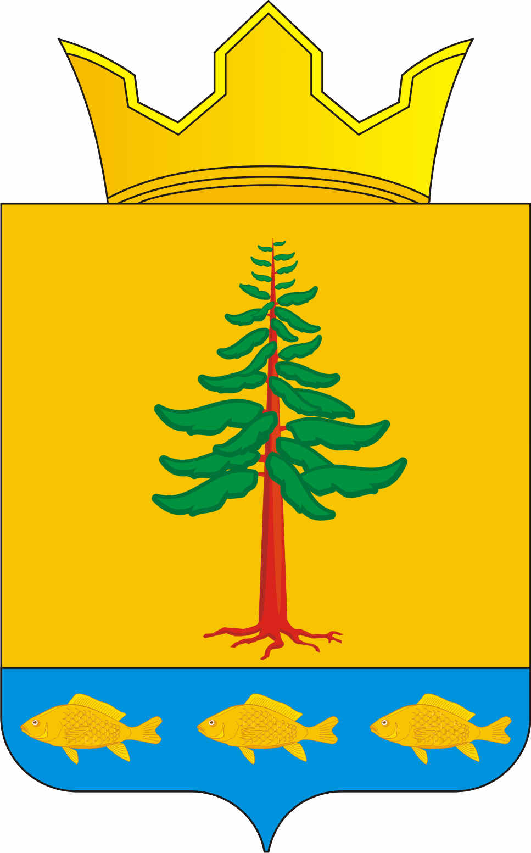

СОВЕТ ДЕПУТАТОВ

ГРИГОРЬЕВСКОГО СЕЛЬСКОГО ПОСЕЛЕНИЯ

Нытвенского муниципального района

РЕШЕНИЕ
№ 45 05.10.2015

«О создании ТОС на территории
Григорьевского сельского поселения»

В соответствии со ст. 27 Федеральным законом от 06.10.2003 №131-ФЗ «Об общих принципах организации местного самоуправления в Российской Федерации», Уставом Григорьевского сельского поселения, Положения о территориальном общественном самоуправлении Григорьевского сельского поселения, а так же на основании заявления поступившего в администрацию Григорьевского сельского поселения от инициативной группы жителей с. Григорьевское по проведению собранию по собранию ТОС, Совет депутатов Григорьевского сельского поселения решает:

1. Принять информацию зам. главы поселения О.В. Гуляевой к сведению
- принять информацию председателя инициативной группы по созданию ТОС в с. Григорьевское
- Утвердить дату проведения собрания в с. Григорьевское - 10 октября 2015г.
- Настоящее решение вступает в силу с момента обнародования.

Глава администрации
Григорьевского сельского поселения В.Л. Миронов

